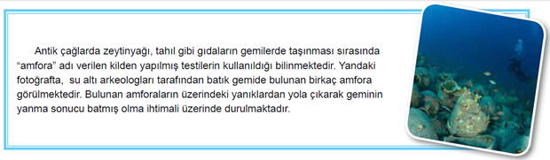
Buna göre batık amforalarla ilgili yapılan aşağıdaki çıkarımlardan hangisi doğru olabilir?
- Batık amforalarda yaşayan canlılar zamanla amforaların fiziksel ve kimyasal yapısını değiştirmiştir.
- Zamanla batık amforaların üzerinde oluşan çatlak ve kırıklar amforaların kimyasal değişime uğradığını gösterir.
- Batmadan önce gemide meydana gelen yangın, amforaların sadece iç yapısında değişiklik meydana getirmiştir.
- Batık amforaların üzerinde biriken katı atıklar (plastik, metal vb.) amforaların sadece kimyasal yapısını değiştirmiştir.

